教学案例评析
教学内容 |  | 光的折射 |  |  | 执教老师 | 李晓兰
班级 |  | 八4班 | 时间 | 20231116 |  | 评析老师 | 瞿晓峰
教学  现  象 | 【引入新课】  今天首先请同学来玩个小游戏，充当小的渔夫，用鱼叉叉鱼，你叉到鱼了吗？  明明瞄准了，怎么没有叉中鱼，看来小渔夫不是好当的，今天，我们带着这个问题，一起来开启我们的探秘之旅吧！  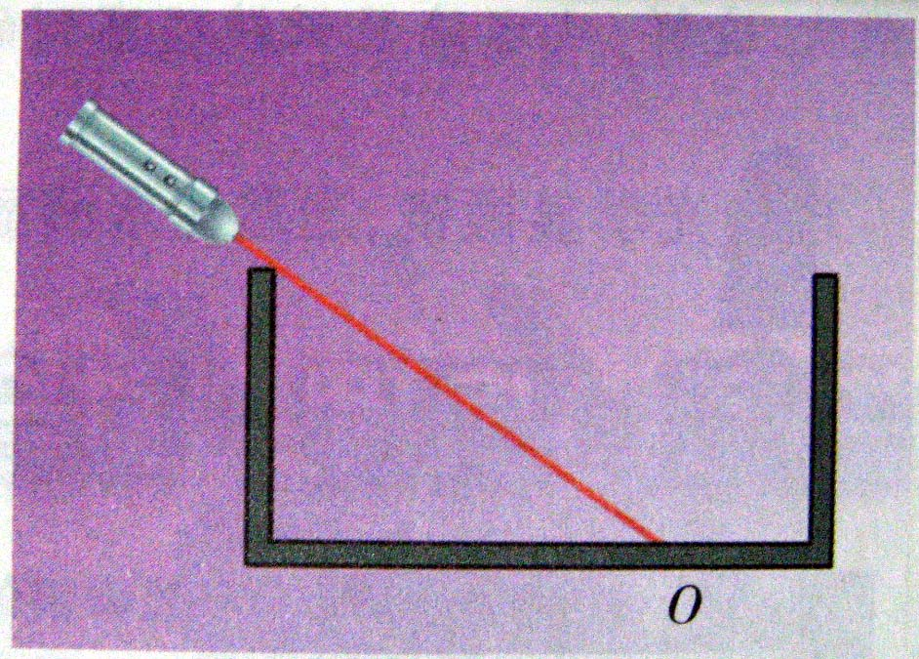  活动1．观察光的传播情况.请同学们观察光是怎样传播的？在不动光源和水槽的位置，怎样使光斑的位置发生移动，你有哪些做法？  向水槽内注水，光斑的位置是否发生了变化？光斑会向哪边移动？加入玻璃砖，光斑的位置是否发生了变化？光斑会向哪边移动？  （学生小组讨论，教师实际操作。）  师：实验发现放入平面镜或倒入水或放入玻璃砖后，光斑的位置发生了变化。向左移动。  生：光从空气斜射入水或玻璃中时传播方向改变。  2．光的折射：当光从一种介质斜射入另一种介质时，传播方向发生偏折的现象。  【新课学习】  （一）通过与光的反射对比学习有关折射的几个术语  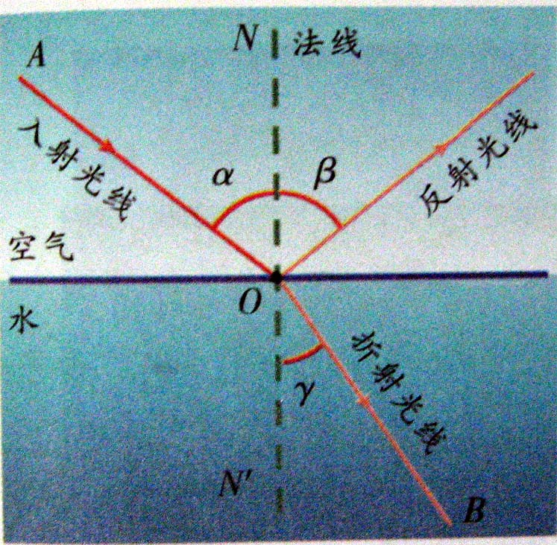  师：请大家想想光的反射现象中各个术语？  生：知识再现，观察光反射图片回忆知识。  师：根据画出的图形和以前学过的光的反射的有关知识，请大家来说一说与光的折射有关的一些名词术语。  入射光线、折射光线、法线、入射角、折射角  师：光的反射存在着一定的规律，请大家回顾反射定律。  生：三线共面，两线异侧，两角相等  师：那光的折射有没有一定的特点呢  生：三线共面，两线异侧，两角不相等  师：大家认为角不相等，那么我们就先来探究折射角和入射角的关系  （二）学生活动：探究光通过玻璃的折射特点  光从空气中斜射入玻璃中  教师指导学生进行实验：（1）斜射（2）半圆形玻璃应该放置在90连线上（3）0连线就是法线了  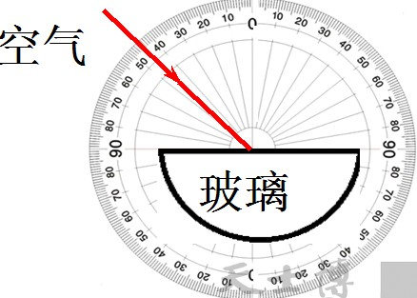  尝试请学生读出入射角和折射角，学生进行试验  师:下面请哪位同学起来说一下你所得到的数据  生：回答数据  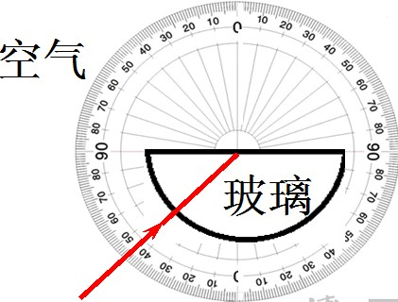  师：一体机上写入数据（采用一组和两组学生的数据）  师：根据数据你能发现什么样的规律？  生：当光从空气斜射入玻璃中时，入射角大于折射角  师：有没有进行补充  生：入射角增大（减小），折射角也增大（减小）  师：得到相同规律的同学请举手  师：同学们还有什么发现吗？预设：入射角为0度，折射角为0度；光从玻璃斜射入空气时，发现全反射现象。（入射角减小折射角也减小，那我减小减小再减小，减小到什么位置，折射光线不偏折？请学生演示折射角多少度？）  生：光是直线传播了，光的传播方向保持不变，都是0度  师：光从空气斜射入玻璃中能发生折射，那光从玻璃中斜射入空气中时能发生折射吗？如果能，折射特点一样吗？  教师指导学生进行实验  教师采纳学生所得数据，大家得到什么样的规律了？  生：当光从水中斜射入玻璃时，入射角小于折射角；入射角增大（减小）时，折射角也增大（减小）、  师：大家都讨论两角的位置关系，三线有什么关系呢？  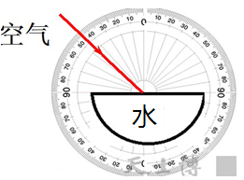  光是从水中斜射入玻璃中，同学们如何操作，才能验证三线共面  生：翻折，看不到折射光线。  学生通过实验得出两线异侧。  师：大家一起来帮忙总结一下光折射的规律  生：总结规律  师：刚才我们不仅看到光从空气斜射入玻璃中能发生折射，光从空气斜射入水时也能发生折射，规律一致吗？下面我们一起来探究  师：教师指导实验，只需将半圆形玻璃砖换成半圆形水盒，其他操作方法与探究玻璃中的折射相同？展示需要探究的内容  生：带着问题进行实验  师：请一位同学上台边演示给大家看，边说出你所能得到的规律  生：上台展示并进行讲解  师：接着再请同学们探究下光从空气斜射入水中时的折射规律，展示需要探究的内容  生：上台展示并进行讲解  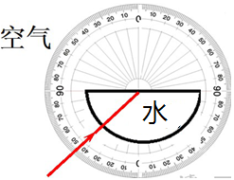  师：我们发现光在水中的折射情况与玻璃中的折射情况是否一致？  生：一致  师：请大家讨论总结折射规律  【学以致用】  1、解释小游戏的原理  师：瞄准了“鱼”，我们的眼睛看到了“鱼”，说明有光线进入你的眼睛，但没叉到，光线传播时发生了什么？从什么介质向什么介质传播？能否作出光路？  生：发生了折射，从水到空气折射，作光路  师：实物台展示学生的作图，让学生评价学生的作业，修改并完善学生作业。  生：评价  师：揭秘，我们看到的是鱼的像S＇，真正的鱼在S＇的下方，所以有经验的渔民在叉鱼时,要向看到的鱼的下方投叉,才能叉到鱼.祝贺大家成为了合格的小渔夫  现在，我用激光逆着折射光线对准S＇，能否照到真正的鱼，由此我们得出光路是怎么样的？  生：能，光路是可逆的。  - “井底之蛙”这个成语大家都很熟悉．如图2所示，在一个干枯的井底正中央P点有一只青蛙，它的视野范围如图a所示．大雨将井全部灌满水，若青蛙仍在P点，请你在图b中画出青蛙视野发生变化后的大致情况。  教师实验，学生观察，尝试画图解释。  3、生活中的折射现象：海市蜃楼、彩虹等（PPT显示）  【课堂小结】  课堂小结，布置课后作业，寻找生活中的折射现象并尝试解释，下一节课大家可以对自己发现的折射现象进行讨论。
评  析 | 1.有底蕴有内涵：精心创设叉小鱼的实验，趣味性和矛盾性，学生产生强烈的认知冲突，激发学生的好奇心和求知欲。引入的情境用足用透，内化活化。首尾呼应，学练结合。设计挑战任务—立足改变射向小鱼光路的实验，鼓励学生利用多样化的实验尝试解决的方案，从反射的原型转移聚焦到折射这个核心问题。  2.注重实验的典型代表性和结构丰富性。典型代表性：光在空气和玻璃之间展开探究。结构丰富性：空气和玻璃不足以支撑得到规律，还要更多的情境、材料、现象来进行共性的归纳。水和空气的介入和补充，光的折射的普遍实用性能让大家做到心服口服。  3.井底之蛙的情境用足用透，情境的借用，学练的结合，能够把前期的已有的知识结构体系很好的温习，并进行适当的迁移拓展延伸到光的折射上，启发：复习的重点、聚焦，与本课的新授内容产生呼应和关联，新课中的复习是走向新知的探索和学习而产生的必要的复习，这是一种桥梁和媒介。

教学案例评析
教学内容 |  | 电学专题复习 |  |  | 执教老师 | 李晓兰
班级 |  | 九2班 | 时间 | 20230223 |  | 评析老师 | 邵一锋
教学  现  象 | 【活动一】大家齐分享  复习旧知、条理归纳  【活动二】大家齐动手  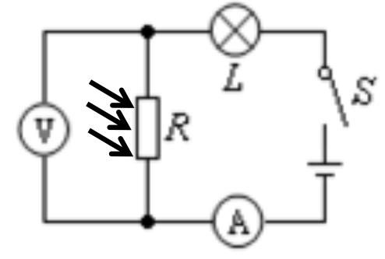  1.如图，R是一只光敏电阻，当光照射强度增大时，其电阻会减小。闭合开关S，减小对光敏电阻的照射强度，电压表和电流表示数的变化情况是（ ）  A. 两表示数均减小，灯泡变暗  B. 两表示数均增大，灯泡变亮  C. 电流表示数增大，电压表示数减小  D. 电流表示数减小，电压表示数增大  学生实验：分析  串联电路：光照 R I 电流表 灯变亮  U_{R} 电压表  能量转化：化学能转化为电能，再转化为光能  2.科学探究：苹果电池的电压大小U与电极插入苹果的深度h的关系．在苹果中插入铜片和锌片，就能自制成为一个苹果电池，铜片是电池的正电极，锌片是负电极．那么，苹果电池的电压大小与电极插入苹果的深度是怎样的关系呢？某实验小组用如图甲所示的实验器材对该问题进行探究．  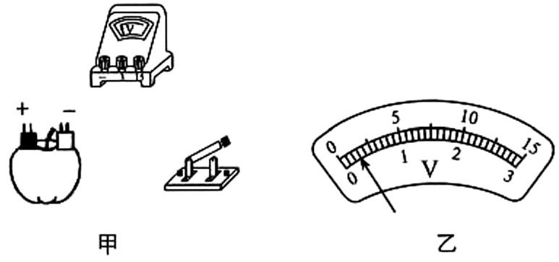  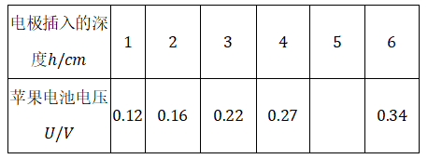  （1）请用笔画线代替导线完成图甲的实物连接．  （2）实验时，应保持其他条件不变，只改变_______________________________________．  （3）小组同学测得的实验数据如下表，当深度为5cm时，电压表示数如图乙所示，请将电压值填入下表的空格中：  （4）分析表格中的数据，你能得到的实验结论是____________________________________．  （5）科学猜想：苹果电池的电压大小还可能与____________________________有关．  （6）如果实验前不知道苹果电池的正、负极，可以使用电压表来判断，你认为还可以使用_________（填一种实验器材）来判断．  学生实验：分析  影响苹果电池的因素：苹果的大小，苹果的种类，两极间的距离，电极的面积大小，电极的材料。  电流表或二极管。  二极管实验（苹果的个数增多，观察电压表的示数或者二极管的亮度）  能量转化：化学能转化为电能，再转化为光能  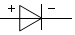  - 少年科技创新材料中有一种变光二极管，电流从其P端流入时发白光，从其Q端流入时发蓝光，奥秘在于其内部封装有一白一蓝两个发光二极管，发光二极管具有单向导电性，其符号为 ，当电流从“+”极流入时二极管能通电且发光，当电流从“-”极流入时二极管不能发光，则该变光二极管的内部结构可能是下图中的（ ）  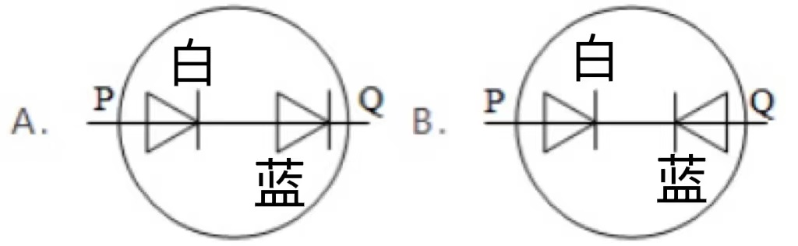  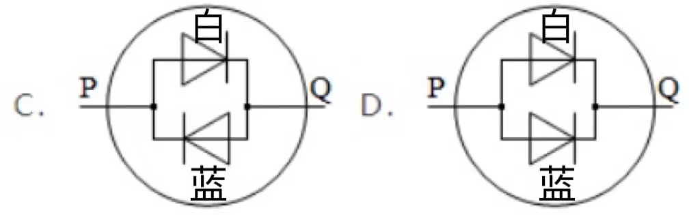  学生实验、视频。  能量转化：机械能转化为电能，再转化为光能  【活动三】大家齐拓展  4.如图,以塑料管为连接轴将两个玩具电动机连接起来,电动机甲连接一个小灯泡,电动机乙连接电源,闭合开关后（ ）  A．小灯泡不发光，因为小灯泡未与电源相连 B．小灯泡发光，甲此时相当于发电机  C．乙的工作原理是电磁感应 D．甲工作时，电能转化为机械能  图6  图4  图5  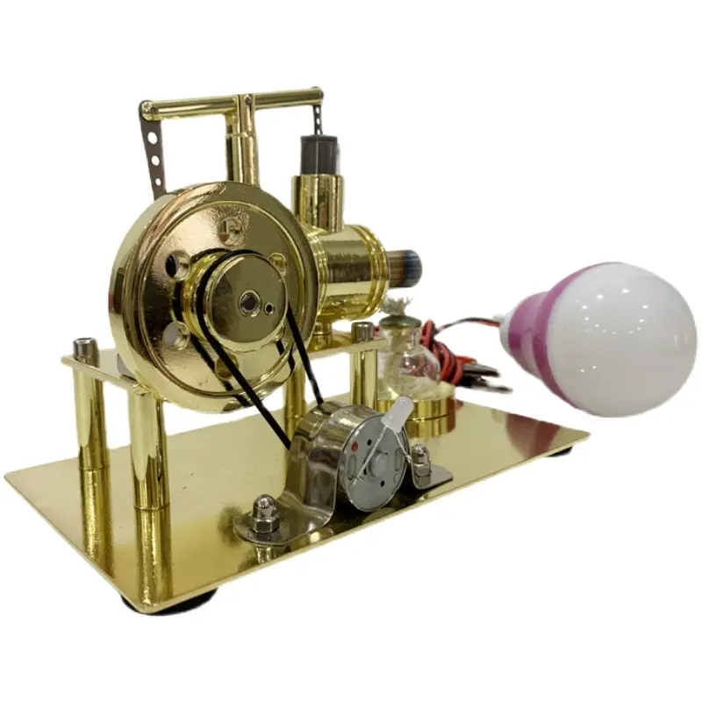  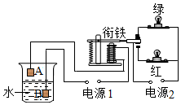  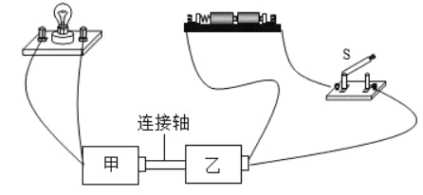  教师演示。学生解释：一分为二。电动机和发电机的区别、原理、能量转化。  5.一款斯特林发动机模型，点燃酒精灯后就会发现发动机的连杆带动飞轮转动起来。其工作原理是：酒精灯火焰通过______ 的方式增加了气缸内空气的内能，高温的空气推动活塞做功，内能______ （填“增大”或“减小”），温度______ （填“升高”或“降低”）。酒精灯继续加热气缸内空气从而实现往复工作。  教师演示。  学生解释：能量转化（化学能 内能 机械能 电能 光能 ）  6.如图是一种水位自动报警器的原理图。关于它的工作原理下列说法正确的是（ ）  A. 水位达到金属块A时，绿灯亮  B. 水位达到金属块A时，两灯同时亮  C. 电磁铁中的电流越大，灯泡越亮  D. 要增大电磁铁的磁性，可以增加电源1的电压  教师演示  学生解释：工作原理。
评  析 | 整节课基于核心问题进行大单元结构化教学，以大主题的形式梳理电磁章节的内容，课堂中将实验平面化转为立体化，学生小组合作完成实验，激发学生复习的热情，提高学生的参与度，实践出真知，最终将知识内化，提高学生的解题能力。  教师作业设计先于教学设计，让学生利用原有的物理观念解题，然后利用创新实验器材，提高学生利用实验操作和实验器材进行合理猜想的能力，锻炼学生运用科学思维进行科学探究的能力。带领学生一起拨开科技背后的物理本质，真正利用科技赋能。  从实验到运用的教学设计丰富了复习课的内容，从生活走向物理，从物理走向社会，从创新实验让学生实验感知，到实践运用，“使灯发光”和“能量转化”两条主线穿插交替进行，一方面培养学生的动手能力，一方面增强学生的理解能力，初步形成学生创造发明的意识。

